Детям о самолетах
Познавательный проект о самолетах.
- Презентацию и сказку «Какие бывают самолеты» для детей с заданиями и картинками,
- Зачем нужны самолеты.
- Лого ритмика «Самолеты»
- Физкультминутки о самолетах.
- Пальчиковую гимнастику про самолеты.
- Подвижные игры про самолеты.
- Дидактические игры для детей про самолеты.
- Загадки о самолётах.

Детям о самолетах: какие бывают самолеты

Познавательная сказка о самолетах для детей с развивающими заданиями и картинками

С чего всё начиналось, или зачем лететь на самолете на Остров Пальм?
Жил-да был в одном городе очень добрый человек. Это был очень знаменитый ветеринар. А ты знаешь, кто такой ветеринар и что он делает? (выслушайте ответ ребенка и уточните его, если необходимо). Это врач для животных. И наш ветеринар тоже лечил птиц, рыб, зверей. В городе его все звали уважительно – Петр Иванович Таблеткин. Или просто по фамилии — Доктор Таблеткин. Если заболела канарейка или повредила лапку собачка, жители города сразу же обращались к нему за помощью. И он всем помогал.
Однажды в погожий весенний день кто-то постучал в окно к ветеринару . «Кто это?» — удивился Петр Иванович и открыл окно. – «А! Галчонок. Залетай. Что принес? Письмо? От кого же? Давай прочитаю – видимо, это что-то срочное!». Петр Иванович открыл письмо и узнал почерк своего старого друга : «Здравствуйте, милый мой друг! Сейчас я работаю на Острове Пальм в океане. У нас началась эпидемия, очень многие животные заболели, нам нужна помощь. Очень прошу срочно прилететь к нам на остров и помочь. Прошу взять с собой набор лекарств и побольше. Твой друг Доктор Айболит».
«Срочно вылетаю!» — решил Петр Иванович – Только оставлю дежурить здесь вместо себя ветеринара Порошкова и соберу свой чемоданчик с лекарствами для животных». Сделав все эти дела, знаменитый ветеринар выехал в аэропорт.

Лётное поле
Рядом со зданием аэровокзала было поле. Очень необычное поле. Петр Иванович Таблеткин видел разные поля. Видел он поле для футболистов – оно называется «футбольное». Бывал он и на поле для игры в хоккей, оно называлось … Ты уже догадался, как? (Хоккейное). И поле, на котором растет кукуруза он побывал – оно называлось «кукурузное поле». И поле, на котором растет рожь – «ржаное» поле. И поле с пшеницей. Наверное, ты тоже знаешь, как оно называлось? (Пшеничное поле).
Но на таком поле он никогда еще не бывал. На нем были только одни самолеты. Ты уже догадался, что это было за поле и как оно называлось?
(Дайте возможность ребенку придумать название поля, а потом уточните, что это поле называлось «лётное». Почему? Да, потому что с него взлетают самолеты! На лётном поле было очень много разных самолетов и вертолетов. Петр Иванович никогда ранее на самолетах и вертолетах не летал, и поэтому растерялся. Какой же самолет мне подойдет и на каком я долечу до Острова Пальм?)

Кто такой механик (техник)?
Вдруг увидел наш ветеринар маленький самолетик с двумя крыльями. А к нему подходил человек и дверь в кабину открывал. «Летчик пришел», — подумал Петр Иванович и помчался к самолету. — «Здравствуйте. Меня зовут Доктор Таблеткин. Я ветеринар. Мне надо срочно лететь на помощь моему другу на Остров Пальм. На острове заболело очень много животных. Можно на этом самолете туда долететь? Вы пилот и смогли бы мне помочь?»
«Рад познакомиться», — улыбнулся в ответ ему незнакомец. – Меня зовут механик Винтов. Я не пилот. Я механик и слежу, чтобы самолеты были исправны. Мою профессию также называют «техник». На этом самолетике долететь на остров Пальм, конечно, можно». — Он грустно покачал головой. — «Но лететь Вы будете слишком долго. Лучше садитесь на реактивный самолет, который вылетает завтра на Мадагаскар, так быстрее будет».
Знаменитый ветеринар очень удивился: «Мне надо на Остров Пальм и надо вылететь прямо сегодня. Зачем же я полечу не сегодня, а завтра, да еще и на Мадагаскар? И почему такая странная дорога будет быстрее?»
Винтов снова улыбнулся Петру Ивановичу и пояснил: «Реактивный самолет летит намного быстрее, чем этот маленький самолетик. Если Вы вылетите сегодня на этом самолетике, то будете лететь до Острова Пальм пять дней! И еще Вам придется несколько раз приземляться чтобы дозаправить самолет топливом. А реактивный самолет привезет Вас на Мадагаскар в тот же день. Там Вы пересядете на небольшой самолет и уже через несколько часов будете в нужном месте»

Самолеты винтовые и реактивные
Доктор очень заинтересовался этим сообщением и озадаченно спросил механика: «А как отличить быстрый самолет от медленного? Чтобы мне не ошибиться в следующий раз» — Посмотрите на эти два самолета. У одного самолета есть винт. Поэтому он называется «винтовой», он летает медленно. Найдите винт у самолета на картинке.
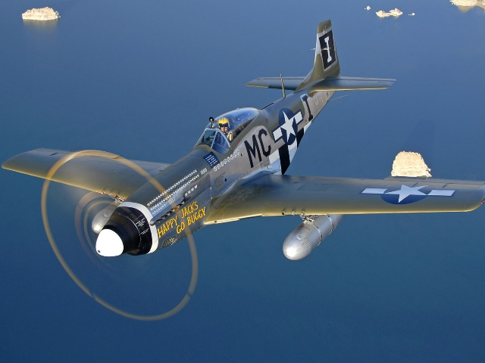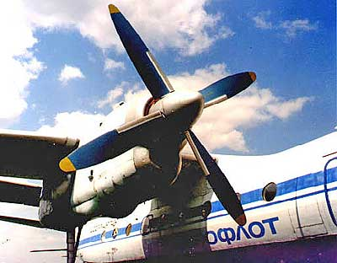

А у другого самолета винта нет. Он называется «реактивный» и летит очень быстро!» У реактивных самолётах нет винта.
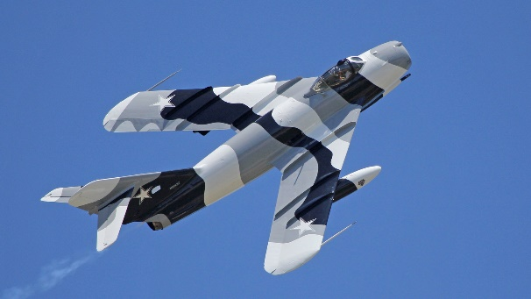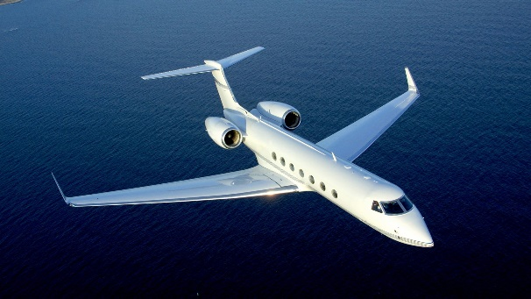

Задание ребенку: Найди на картинке винтовые самолеты и реактивные самолеты. Чем они отличаются друг от друга?
Формы крыла у самолета: прямое, треугольное, стреловидное.
«Ага, я понял!» – воскликнул Петр Иванович. – «Значит, если у самолета есть винт, то он медленно летает! А как-то еще можно отличить самолет скоростной от самолета медленного?» Техник Винтов с удовольствием стал объяснять дальше: «Есть ещё один важный признак. Это форма крыла у самолета. Посмотрите на это фото. На что похоже крыло?».
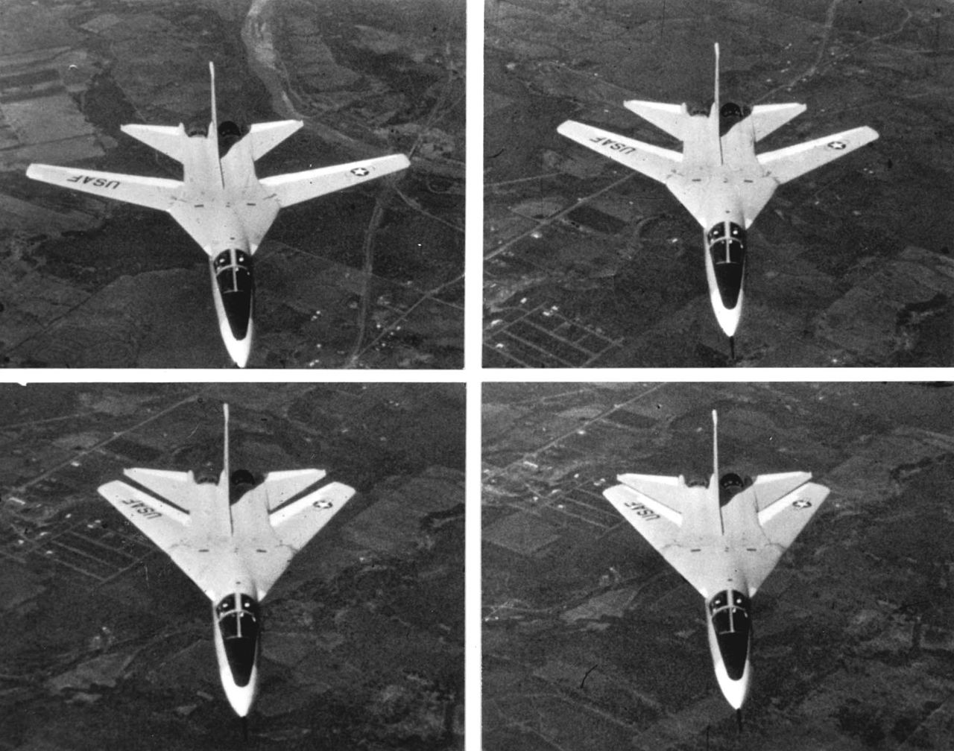

- «На стрелу!» — тут же ответил Доктор Таблеткин. «Да, — подтвердил с удовольствием Винтов. – «У этого самолета крыло имеет вид стрелы, поэтому такое крыло мы называем «стреловидное». Если крыло стреловидное, то самолет летит быстрее, потому что такое крыло лучше рассекает воздух на большой скорости. А если крыло прямое – то скорость самолета ниже».
- А ещё какие крылья бывают у самолетов? - спросил врач — ветеринар.
- Бывает треугольное крыло, такие самолеты рассчитаны на очень большие скорости (такие скорости ещё называются сверхзвуковые). Вот посмотрите на фото этого самолета — у него треугольное крыло.
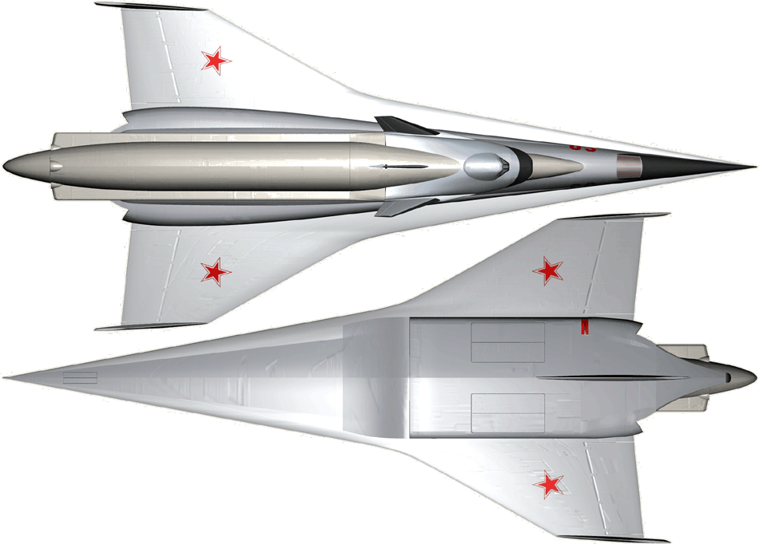

Есть и самолеты с прямым крылом. Они летают медленнее всех других самолетов.
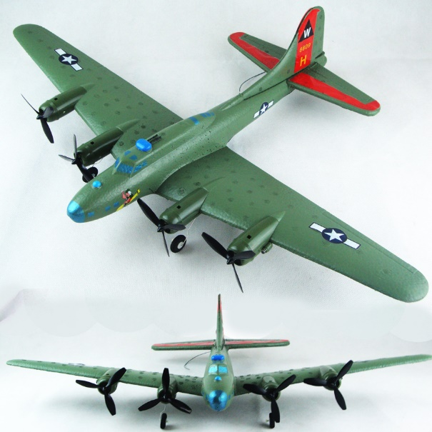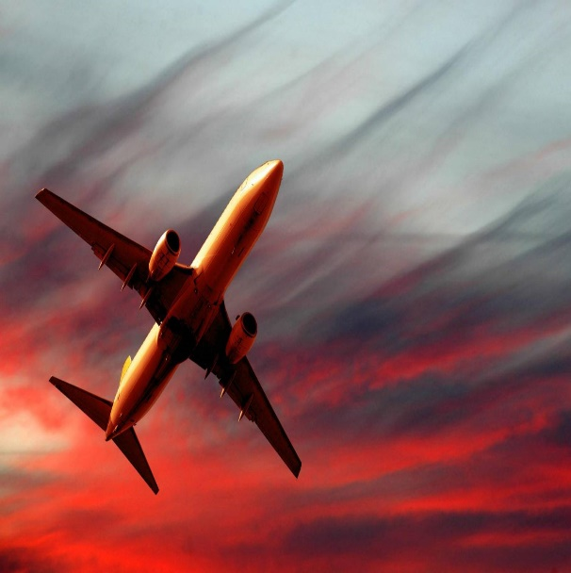

Задание детям: найди на картинке ниже самолеты: с прямым крылом, с треугольным крылом, со стреловидным крылом.

Ответы на задание для детей «Какие бывают самолеты»: синий квадрат — самолет с треугольным крылом, зеленый круг — самолет с прямым крылом, желтый квадрат и красный круг — самолеты со стреловидным крылом.

Зачем нужны разные самолеты?
- «А что такое «сверхзвуковые скорости и сверхзвуковые самолеты?»
- спросил Петр Иванович Таблеткин.
- «Сверхзвуковыми называют самолеты, которые летают так быстро, что обгоняют звук от своего полета. Самолет уже пролетел, а звук до нас ещё не дошел. Такие самолеты летают в два раза быстрее обычных реактивных самолетов», - пояснил механик.
- «Я хочу полететь завтра на Остров Пальм на сверхзвуковом самолете!»
- оживился Петр Иванович.
- «Долететь-то можно, но приземлиться, скорее всего, не получится. Остров то маленький, и сверхзвуковой самолет не успеет затормозить на летном поле», — уточнил Винтов.
- «А зачем нужны такие небольшие самолеты как тот, у которого мы стоим? Он с винтом, а значит медленно летает. И на нем быстро не долетишь. А вдобавок он еще и маленький. А это значит, что на нем много грузов не перевезешь. Зачем тогда он вообще нужен?» — спросил Петр Иванович.
- «О! Это очень важный и очень нужный самолет. У него есть одно чрезвычайно важное свойство. Видите, у этого самолета есть два больших крыла. И они расположены одно над другим, поэтому он может взлетать и садиться на очень маленькие площадки. И даже может сесть на пятачок земли на островке или в лесу.
Задание детям: А ты знаешь, что такое «пятачок земли» и откуда взялось это слово? (Пятачок – это пятикопеечная монета. Сейчас таким словом еще называют пятирублевую монету. Пятачком называют еще очень небольшой кусочек земли. А еще есть пятачок у поросенка – он тоже круглый и небольшой).
Техник Винтов продолжил: «Там, где не сможет сесть реактивный самолет, сможет приземлиться этот самолетик. Поэтому такие самолеты у нас летают на короткие расстояния в ближайшие села и развозят в них пассажиров и грузы. Сначала пассажиров и грузы доставляют большие реактивные самолеты в центральный большой аэропорт. А уже из него на маленьких самолетах их доставляют из этого большого города и главного аэропорта в небольшие городки и села».

У биплана два крыла расположены друг над другом. Он рассчитан на низкие стороны.

Военные самолеты
Вдруг Таблеткин увидел на краю лётного поля самолеты без винтов. И в них заходили пилоты. Он радостно воскликнул: «Вот нужные мне самолеты! Они без винтов, а значит, они реактивные. И у них треугольные крылья, значит, они долетят до Острова Пальм очень — очень быстро, даже быстрее звука. Можно я полечу на них на Мадагаскар прямо сегодня? И с Мадагаскара я на маленьком самолете долечу до нужного мне острова»
«Конечно, этот самолет летает быстрее, чем любой пассажирский. Но на нем полететь не так просто!» — ответил механик. – «Ведь это военный самолет и в нем нет места для пассажиров. Видите, кабина рассчитана на одного летчика, а снизу висят ракеты».
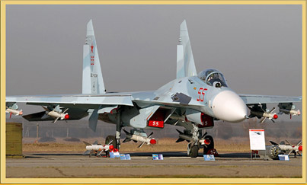
Это военный самолёт. Найди на фото кабину для пилота и ракеты.
«Смотрите, а у другого самолета есть две кабины. Вторая кабина, наверное, предназначена для пассажира?» – спросил ветеринар.
«Нет, в задней кабине за летчиком должен сидеть штурман. Он подсказывает летчику, куда лететь. Это военный самолет. На всех военных самолетах места для пассажиров не предусмотрены. Поэтому на военных самолетах нет иллюминаторов — окошек», — ответил Винтов.
Задания для детей:
Задание 1. Штурман всегда сидит сзади летчика. Найди на фотографии самолета кабину летчика и кабину штурмана.
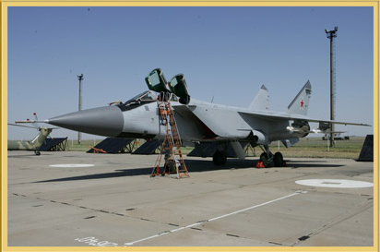
Это военный самолёт. Найди кабину лётчика и кабину штурмана.
Задание 2. А как вы думаете, это какой самолет — пассажирский или военный? Почему ты так думаешь? Как можно отличить по внешнему виду военный самолет от пассажирского?

Найди на картинках военные и пассажирские самолёты.

Грузовые самолеты
«Скажите, пожалуйста, как можно перевезти животных с острова в мою клинику на лечение. Слоны и жирафы очень большие и тяжелые, они в пассажирский самолет не поместятся», — спросил Таблеткин.
«О! Для этого есть особые самолеты. Их называют грузовые. В грузовом самолете нет иллюминаторов. В нем очень большие двери для того, чтобы в него могли вместиться большие грузы. Посмотрите, вот на нашем летном поле идет погрузка в самолет. Чтобы груз поместился в самолете, у этого самолета нос и хвост открываются наружу – как будто это двери!
Вот начал подниматься вверх нос у грузового самолета. И он открылся как будто это не нос, а большая дверь в самолет!

Начинается погрузка в грузовой самолёт.
Вот выдвигается впереди самолета вместо его носа специальная рампа, по которой в грузовой самолет сможет заехать техника. А сзади грузового самолета открываются грузовые створки. Сзади грузового самолета тоже есть рампа для заезда в самолет техники.
Самолет готов к погрузке!
Грузовой самолёт готов к погрузке
Посмотрите, какой большой грузовой самолет! В такой самолет может поместиться и другой самолет поменьше, и большие машины, и даже вагоны поезда, и большой катер и даже несколько вертолетов, и танки, и строительная техника, и много автомобилей и автобус!»

В грузовом самолёте можно перевозить катера и вагоны.
Задание для детей: Посмотри на картинки и скажи, что будут перевозить по воздуху эти грузовые самолеты.

Что перевозят грузовые самолёты?

Петр Иванович был в восхищении от грузовых самолетов и их возможностей: «Теперь я буду спокоен за крупных животных! И буду знать, что при необходимости их можно перевезти в любую звериную больницу на материке. А какие ещё самолеты бывают кроме военных, пассажирских и грузовых?»

Какие еще бывают самолеты?
Механик Винтов промолчал в ответ и показал Таблеткину необычное фото. Посмотрите и вы на него. Как вы думаете, что здесь происходит и что за ниточки тянутся от первого самолета к другим? (Выслушайте любые предположения детей, а после этого расскажите об этих самолетах). Он пояснил:
Что это за самолёт?
«Это самолеты — заправщики. Как вы думаете, почему они так называются — «заправщики»? (Выслушайте ответы детей и их размышления и догадки). В грузовой самолет ставят большой бак для горючего и вешают шланги, к которым пристыковываются заправляемые самолеты для дозаправки. Это делается чтобы они смогли набрать горючего прямо в полете, не садясь на землю».
Вот еще один самолет — заправщик.
Самолёт запрвщик.
Есть на нашем летном поле и учебные самолеты. Как вы думаете, почему они так называются? Да, на этих самолетах учатся летать. Они очень маленькие. В них только два места: для летчика — инструктора и летчика, который учится управлять самолетом.
Учебный самолёт.
Бывают и спортивные пилотажные самолеты. В них есть только одно место — для летчика — спортсмена. Он показывает на этом самолете фигуры высшего пилотажа.
Спортивный пилотажный самолёт.

Вдруг раздался громкий шум. И на взлетно — посадочную полосу приземлился большой пассажирский самолет. «Он полетит на Мадагаскар завтра утром», — сказал Винтов. — «А сейчас после приземления и высадки пассажиров я пойду готовить его к завтрашнему полету. Приходите завтра, и Вы улетите на нем».
Петр Иванович Таблеткин поблагодарил Винтова за помощь. А назавтра утром он уже вылетал на самолете на Мадагаскар.

Что такое гидросамолет и самолет -амфибия?
Ближе к вечеру самолет приземлился на острове Мадагаскар. И Ветеринар пошел в здание аэровокзала узнать, как ему долететь до Острова Пальм.
«Извините, но рейсы на Остров Пальм отменены. Два дня назад на острове прошла буря и разрушила взлетно- посадочную полосу. Ее восстановление займет несколько дней», — сообщила ему диспетчер.
«Как же мне быть?» — спросил расстроенный Петр Иванович. — «Мне так важно, как можно быстрее попасть на остров чтобы помогать людям и животным, попавшим в беду».
«Давайте мы Вас отправим на Остров Пальм гидросамолетом!» — предложила ему диспетчер. — Или самолетом — амфибией».
«А что это такое?» — удивился ветеринар.
«Слово «гидро» означает жидкость. Гидросамолет — это самолет, которому не нужна взлетно- посадочная полоса. Он может сесть прямо на воду. А ещё лучше использовать в таких случаях самолет — амфибию. Амфибии — это существа, которые могут жить и в воде, и на воздухе. И этот самолет может взлетать и с земли, и с воды, поэтому его так и назвали. У самолета — амфибии дно как у лодки, но есть и колеса как у обычного самолета».
Самолёт амфибия. Найди колёса и лодку у самолёта.

«Я готов лететь на самолете-амфибии» — обрадовался Таблеткин.
«Пройдите к выходу номер 15. Самолет — амфибия улетает через один час».
Через несколько часов самолет — амфибия села на море рядом с Островом Пальм. Всех пассажиров пригласили пересесть на на катер, и катер доставил их в порт.» Ура! Как хорошо, что ты так быстро к нам приехал», -радостно встретил друга Доктор Айболит. — «Я плыл сюда на теплоходе целый месяц. Как тебе это удалось?». Мне помог механик Винтов правильно выбрать самолет и маршрут сюда. Расскажу тебе позже подробнее». И друзья пошли лечить зверей, которые давно уже ждали их помощи.

Детям о самолетах: зачем нужны самолеты
Самолеты придуманы людьми, чтобы обеспечить быструю перевозку людей и грузов. Ни один наземный и водный транспорт сейчас не может двигаться с такой скоростью как самолет.
После знакомства со сказкой, Ваш ребенок уже знает многие функции, которые выполняют самолеты, помогая людям. Дополните эту информацию.
Зачем нужны самолеты по их функциям:
- Военные самолеты нужны чтобы защищать родину от врагов. Это могут быть истребители, бомбардировщики, разведчики, штурмовики, десантные, заправщики.
- Грузовые самолеты перевозят грузы.
- Пассажирские самолеты перевозят людей и их багаж.
- Спортивные самолеты участвуют в соревнованиях.
- Учебные самолеты используются для обучения полету летчиков и штурманов.
- Сельскохозяйственные самолеты обрабатывают поля с урожаем и защищают их от вредителей.
- Метеорологические самолеты — исследуют облака, тайфуны, влияют на погоду (вызывают дожди или прекращают их, разгоняя облака).
- Санитарные и спасательные самолеты — перевозят больных и раненых, оказывают помощь пострадавшим людям.
- Пожарные самолеты — тушат лесные пожары.
- Экспериментальные самолеты и самолеты — летающие лаборатории — служат для испытания новых конструкций и двигателей.

Логоритмика: самолет
В ходе обучающего воображаемого путешествия на аэродром для знакомства ребенка с разными видами самолетов, вам захочется отдохнуть вместе с детьми. Сделайте упражнения логоритмики для малышей чтобы отдохнуть!

Логоритмика «Самолет»: первый вариант
Руки в стороны – в полет
Отправляем самолет.
(прямые руки в сторону, бег по кругу)
Правое крыло вперед,
(правую выпрямленную руку выдвигаем чуть веред)
Полетел наш самолет.
Левое крыло вперед,
(левую выпрямленную руку выдвигаем чуть веред)
Повернул наш самолет.
Мы летели высоко,
(поднимаем руки повыше)
Мы летели низко.
(чуть опускаем руки)
Мы летели далеко,
Прилетели близко.

Второй вариант логоритмического упражнения «Самолет»
Ну-ка, летчики-пилоты,
Приготовились к полету
( дети стоят прямо, руки вниз, осанка гордая, плечи расправлены).
К самолету подошли
И по трапу вверх взошли
( маршируем или изображаем вход по трапу).
Начинается полет,
Загудел наш самолет.
(Дети приседают на одно колено, расставив руки в стороны как крылья самолета и гудят: ууууу)
Вверх поднялся, полетел.
(Дети встают на ноги, выпрямленные руки в стороны)
Летчик вправо посмотрел,
(Повернуть голову вправо)
Летчик влево посмотрел
(Повернуть голову влево).
Быстро полетел вперед
Быстрокрылый самолет.
(Руки в стороны, быстрый бег на носках по кругу)

Третий вариант логоритмики «Самолет»
Пролетает самолет
С ним собрался я в полет.
(Показать рукой в небо)
Правое крыло отвел
(Вытянуть правую руку в сторону, посмотреть на пальцы)
Левое крыло отвел
(Вытянуть левую руку в сторону, посмотреть на пальцы)
Я мотор завожу
(Дети делают вращательные движения руками перед собой)
И внимательно слежу.
Поднимаюсь в высь – лечу-у-у-у
(Нужно подняться на носки, развести руки в стороны и бег по кругу)
На посадку я лечу,
Приземлиться я хочу.
(Дети приземляются на одно колено, руки опускают)

Дидактическая игра «Самолеты»
Дидактическая игра «Самолеты».
Вариант 1. Для детей старшего дошкольного возраста. Устройте четыре летных поля: для пассажирских самолетов, для грузовых самолетов, для военных самолетов и для спортивно — тренировочных и учебных самолетов.
Попросите детей отгадать, зачем нужен самолет, изображенный на картинке.
Ребенку нужно разложить картинки самолетов по группам в соответствии с назначением самолета, отправив каждый самолет на подходящее ему летное поле и объяснив, почему он считает, что это грузовой самолет или что это пассажирский самолет.
Картинки для этой игры Вы найдете в статье «Картинки для детей: самолеты»
Дидактическая игра «Самолеты».
Вариант 2. Игра для малышей. Цель игры — развитие слухового внимания. Предложите ребенку отгадать, высоко или низко летит самолет. Если Вы гудите высоким голосом, то самолет летит высоко, если низким — то низко.
Дидактическая игра «Самолеты». Вариант 3. Игра для детей младшего дошкольного возраста.
Выложите перед ребенком 4 — 8 прямоугольников разного размера (для самых маленьких возьмите четыре фигуры, для детей постарше — шесть или восемь фигур) — это лётные поля (аэродромы). Они должны быть выложены перед малышом как сериационный ряд — то есть от самого маленького к самому большому.
Разложите вперемешку силуэты самолетиков разной величины. Количество самолетиков должно соответствовать количеству прямоугольников.
Задача ребенка — выложить самолетики в сериационный ряд по величине (от самого маленького к самому большому) и подобрать каждому самолету подходящее для него «летное поле». Т.е. расставить самолеты на «аэродромы» в соответствии с их величиной.
Дидактическая игра «Самолеты». Вариант 4. Для самых маленьких.
Детям с 2-3 лет можно дать картинки самолетов, разрезанные на части. Используйте для этого картинки из первого варианта игры «Самолеты». Для самых маленьких мы делим картинку на 2 равные части, затем — на 3- 4 части. Для более старших детей можно делить картинку ломаными линиями на большее количество частей.
Дидактическая игра «Самолет летит». Для детей старшего дошкольного возраста
Игра развивает умение ориентироваться на листе бумаги, прослеживающую функцию взора, развивает способность к сведению и разведению зрительных осей глаз ребенка.
Первый вариант.
Вам понадобится взлетно — посадочная полоса со стрелками. Нарисуйте «взлетно — посадочную полосу» для самолета — вертикальный прямоугольник. Разделите его вертикальной чертой на две части. На правой части взлетной полосы нарисуйте стрелку вверх, на левой — стрелку вниз.
Ход игры. Предложите ребенку повторять движение самолета взглядом, ориентируясь на стрелки на взлетно — посадочной полосе. Наш самолет движется по взлетно — посадочной полосе вперед (скользим взглядом по правой стороне прямоугольника вверх до конца полосы). Самолет поворачивает налево, делает разворот и разворачивается обратно. И следует по левой стороне полосы по стрелке (сверху вниз). Снова разворот и движемся вперед. А теперь постараемся сделать эти движения взглядом быстрее.
Второй вариант
Вам понадобится квадрат 4 х 4 клетки. Нарисуйте такой квадрат на листе бумаги. Клетки должны быть очень крупными. В дальнейшем Вы сможете увеличить количество клеток в квадрате, чтобы давать более сложные задания ребенку.
Сделайте два одинаковых квадрата — один Вы дадите ребенку, а другой будет у Вас в руках.
Поставьте в одной из клеток точку. В ней находится самолет.
Ход игры. Вы диктуете маршрут самолета, передвигая одновременно фишку по клеткам своего поля, а ребенок прослеживает его взглядом. Нужно не сойти с маршрута. Сначала маршрут составляет 3-4 хода. Например: «Одна клетка вверх. Две клетки вправо. Одна клетка вниз. Три клетки влево. Доложите, где находится самолет?». Сравнивается место на Вашей «карте» полета и то, что получилось у ребенка.
Если ребенку трудно следить взглядом или он пока еще не очень легко ориентируется в пространстве, то на первых порах можно делать движения с фишкой. И лишь потом делать их в умственном плане и отслеживать взглядом.

Физкультминутки «Самолет»
Физкультминутку можно выполнить в любое время, когда Вы увидите, что ребенку нужен отдых. Выбирайте из этой подборки о самолетах ту физкультминутку, которая больше понравится Вам и Вашим малышам!

Физкультминутка про самолет «Мы летим над облаками»
Мы летим над облаками.
(Руки в стороны)
Машем папе, машем маме.
(По очереди машем обеими руками)
Видим, как течет река,
(Показываем руками волнообразное движение)
Видим лодке рыбака.
(Показываем руками, как рыбак забрасывает удочку)
Осторожнее: гора!
(Наклон влево — право)
Приземляться нам пора!
(Присесть на одно колено, руки в стороны)

Физкультминутка «Самолеты загудели»
Дети на первую строчку делают вращательные движения руками перед грудью. На вторую строчку дети выпрямляют руки в стороны как крылья у самолета и «летят» (бег по кругу). На третью строчку — приседают. На четвертую снова летят.
Самолеты загудели,
Самолеты полетели,
На поляне тихо сели,
Да и снова полетели.

Физкультминутка «Полетел наш самолет»
Полетели, полетели,
Мы руками завертели.
(Дети вращают руками перед грудью)
Руки в стороны – в полет
Отправляем самолет,
(Дети разводят прямые руки в стороны)
Правое крыло вперед,
(Поворот туловища вправо с заведением правой руки вперед)
Левое крыло вперед.
(Поворот туловища влево с заведением левой руки вперед).
Раз, два, три, четыре – Полетел наш самолет.
(Бег по кругу с разведенными в стороны прямыми руками)

Физкультминутка «Появился самолет»
Руки ставим мы вразлёт:
Появился самолёт.
(Руки в стороны.)
Мах крылом туда-сюда,
(Наклоны влево-вправо.)
Делай «раз», делай «два».
(Повороты влево-вправо.)
Раз и два, раз и два!
Раз и два, раз и два!
Руки в стороны держите,
Друг на друга посмотрите.
(Руки в стороны, повороты влево-вправо.)
Раз и два, раз и два!
Раз и два, раз и два!
Мы опустим руки вниз,
На места скорей садись! (Дети опускают руки вниз и садятся на свои места)

Музыкальная песня — физкультминутка «Смотрите, в небе самолет»
Смотрите, в небе самолет,
А в самолете том пилот.
Штурвалом ловко управляет
И между облаков летает.
Под самолетом — то гора,
То лес дремучий, то нора,
То в небо дивится народ,
То зайцы водят хоровод (Автор - Александр Естафеев)
Какие движения делаются под эту песню Вы увидите в видео ниже. Сначала песня поется в медленном темпе, затем всё быстрее и быстрее.

Физкультминутка для самых маленьких «Расправил крылья самолет»
Жу-жу- жу, жу-жу-жу,
Я моторчик завожу.
(Вращательные движения руками перед грудью).
Расправил крылья самолет,
Мы отправляемся в полет
У-у-у-ууууу,
Мы летим в Москвууууу! (Руки в стороны, бег на носочках) Прилетели.

Физкультминутка «Мы сегодня самолеты»
Мы сегодня самолеты,
(Дети сидят и делают руками вращательные движения — «заводят мотор»)
Мы не дети, мы пилоты.
(Хлопки в ладоши).
Руки – нос, и руки – крылья
( прикоснуться пальцем к носу, а затем выпрямить руки в сторону как крылья)
Полетела эскадрилья. (бег, руки в стороны).

Детям о самолетах: подвижная игра «Самолеты»
Игра 1. Игра «Самолеты» для закрепления правильного произношения звука р.
Дети делают вращательные движения руками перед грудью — «заводят моторы» и говорят ррррр. Затем бегут по кругу, держа выпрямленные руки в стороны как крылья самолета. На словах «Самолеты, на посадку!» дети должны быстро »прилететь» на аэродром и сесть на одно колено, держа руки в стороны как крылья.
Игра 2. Подвижная игра «Самолеты». В этой игре дети познакомятся с командами, которые дает диспетчер пилоту.
В игре в самолеты также дети научатся действовать по сингалу, а также бегать по площадке в разных направлениях, не наталкиваясь друг на друга.
Покажите детям все игровые действия.
Взрослый выполняет роль диспетчера дает сигнал: «Запустить двигатель!», и дети делают вращательные движения руками перед грудью. Далее взрослый в роли диспетчера говорит: «Выруливайте на взлет, взлетайте. Полетели!», а дети разводят прямые руки в стороны и летают по площадке.
Далее даются сигналы: «Самолеты, набирайте высоту! Самолеты, снижайтесь! (летите выше — ниже) Самолеты, поверните направо (налево)».
В конце игры дается сигнал: «На посадку! Заруливайте на стоянку», и дети прибегают на «аэродром» (место, где находится аэродром, обговаривается до начала игры).
Могут быть и другие команды диспетчера: «Туман! Разворачивайтесь. Летите на запасной аэродром», «Облетайте грозу», «Вы опасно сближаетесь. Уступите дорогу самолету … (название)»
Обратите внимание: В этой подвижной игре ребенок узнает, что может быть в полете и как реагировать на эти события пилоту. Эту информацию дети смогут использовать и в своих сюжетно -ролевых и режиссерских играх с самолетами.

Пальчиковая гимнастика «Самолет»

Пальчиковая гимнастика «Я построю самолет»
Для пальчиковой гимнастики мы будем использовать стихотворение В. Шишова «Я построю самолет».
Я построю самолёт,
Шлем надену, и в полёт.
Сквозь волнистые туманы,
Полечу в другие страны,
Над морями и лесами ,
Над горами и полями,
Облечу весь шар земной,
А потом вернусь домой.
В. Шишков
Движения руками в пальчиковой гимнастике «Самолет»: вариант 1.
- первая строчка. Дети стучат кулачками друг о друга.
- вторая строчка. Дети изображают, как надевают шлем на голову.
- третья и четвертая строчка. Волнообразные движения обеими руками.
- пятая строчка. Правая ладонь у бровей как будто смотрим вдаль.
- шестая строчка. Левая ладонь у бровей — смотрим вдаль.
- седьмая строчка — рисуем в воздухе круг правой рукой
- восьмая строчка — делаем над головой фигуру — «крышу» — обеими руками.
Другой вариант пальчиковой гимнастики «Самолет»
- первая строчка. Прямые руки разводим в стороны как крылья самолета.
- вторая строчка. Двумя руками показываем шлем над головой.
- третья и четвертая строчка. Ребенок кладет ладошки на стол тыльной стороной вверх и шевелит всеми пальчиками на обеих руках, чуть приподнимая их с поверхности стола.
- пятая и шестая строчка — делаем «брызгающие» движения всеми пальчиками обеих рук одновременно.
- седьмая строчка — обхватываем обеими руками воображаемый шар
- восьмая строчка — перекрещиваем руки (левая рука смотрит вправо, а правая — влево и шевелим пальчиками обеих рук как крыльями птички)

Пальчиковая гимнастика «Самолет построим сами»
Вам понадобится обычный карандаш. Положите карандаш на середину среднего пальца правой руки (кисть находится ладонью вниз). Пропустите другой карандаш под указательным и безымянными пальчиками (это делает взрослый). Получается самолет из двух карандашей. Ребенок изображает как летает его самолет под стихи А. Барто:
Самолёт построим сами,
Понесёмся над лесами.
Понесёмся над лесами,
А потом вернёмся к маме.
Затем повторите это движение другой рукой.

Пальчиковая гимнастика «Летит самолет высоко-высоко»
Правая рука ребенка изображает самолет: нужно развести и выпрямить большой палец и безымянный палец. Это крылья самолета. А другие три пальчика (указательный, средний и безымянный) держать рядом друг с другом, не разводя их друг от друга (это корпус самолета).
Летит самолёт высоко-высоко,
Ему на посадку зайти нелегко!
(Дети передвигают руку — самолет в разных направлениях, следя чтобы и крылья самолета «смотрели» в сторону, и чтобы корпус самолета был едиными и не разделялся на отдельные части).
Лётчик за кругом делает круг.
Ему самолёт товарищ и друг!
(Дети делают движения по кругу рукой — самолетом).
На взлётную полосу сел самолёт,
Вперёд побежал — и закончен полёт.
(Дети опускают руку — самолет на стол, передвигают ее по столу и останавливают руку).
Двери открылись, под трапом земля,
И пассажиров встречают друзья.
(Развести ладони)
Загадки про самолет: 34 загадки о самолетах для детей дошкольного и школьного возраста, виды загадок о самолетах, как придумать загадку о самолете вместе с ребенком.

Загадки про самолет: загадки — описания
В этом типе загадок перечисляются признаки отгадки. При отгадывании ребенок перечисляет, по каким признакам, указанным в загадке, он отгадал, что это самолет.
Загадка про самолет 1.
Очень, длинный и могучий
Он летит, пронзая тучи.
Громко в облаках ревёт
Пассажиров он везёт. (Самолет)
Загадка про самолет 2.
В небо птицей он взлетает,
Белый видно фюзеляж,
След на небе оставляет,
Круто делая вираж.(Самолет)
Загадка про самолет 3.
Для него родимый дом –
Это наш аэродром.
Он проделал долгий путь,
Чтоб немного отдохнуть.
А когда он отдохнёт,
Вновь отправится в полёт.(Самолет)
Загадка про самолет 4
Крылья есть, есть нос и хвост,
Но, поверьте, я не прост.
Есть моторы у меня –
Очень быстрый я, друзья. (Самолет)
Загадка про самолет 5
Есть крылья, как у птицы, и хвост, как у зверя, а вместо колес — шасси. (Самолет)
Загадка про самолет 6
Он в безбрежном океане
Туч касается крылом.
Развернется – под лучами
Отливает серебром.(Самолет)
Загадка про самолет 7
Отгадай-ка, кто имеет
Серебристых два крыла?
Быстро он летать умеет –
Не догонит и стрела.
Он летает высоко,
Он летает далеко.
И гудит, когда летит.
На земле сидит – молчит. (Самолет)

Загадки про самолет: загадки с отгадкой — рифмой
Это самые простые загадки для детей младшего дошкольного возраста. В них рифма подсказывает ребенку отгадку и помогает легче отгадать, что это самолет.
Загадка про самолет 8
Без разгона в высь взмываю,
Стрекозу напоминаю.
Отправляюсь я в полет.
Что же это? (Самолет)
Загадка про самолет 9
Крылат, хвостат,
Носат, пузат
Летит, гудит,
Дымит, пыхтит
Людей везёт
Вдаль … (самолет).

Загадка про самолет 10
Крылатый, но не птица,
Летает в небесах.
В мгновенье может скрыться
В пушистых облаках.
Когда взлетает в небо
И набирает ход -
Закладывает уши,
Что это? (Самолет)
Загадка про самолет 11
Птица по небу летит,
Слышно, как она гудит.
Отправляется на взлёт
Серебристый — … (самолет).
Загадка про самолет 12
Вот стальная птица,
В небеса стремится,
А ведёт её пилот.
Что за птица? (Самолет)
Загадка про самолет 13
Взял с собою седока,
И взлетел под облака!
Так отправился в полёт
Чудо-птица — ….? (Самолет)
Загадка про самолет 14
Играет в салочки с ветрами
И прячется за облаками.
Зовет в стремительный полет
Красивый, быстрый … (самолет).
Загадка про самолет 15
Быстро в небе проплывает,
Обгоняя птиц полёт.
Человек им управляет.
Что такое?… (Самолет)
Загадка про самолет 16
Кто мне скажет, что за птица
В небесах, как ветер, мчится,
Белый чертит за собой
След в лазури голубой?
А ведёт её пилот! –
Что же это? – … (Самолёт)

Загадки про самолет: загадки – метафоры
В загадках- метафорах (метафорических загадках) предмет сравнивается с другим предметом по ряду схожих признаков. Но в тексте загадки делаются намёки — подсказки на то, что речь — то на самом деле в отгадке идет совсем о другом предмете. Загадки — метафоры сложны для придумывания и для отгадывания, поэтому они предназначены не для малышей, а для детей старшего дошкольного и младшего школьного возраста.
Например, в этой загадке самолет сравнивается с домом и описываются особенности такого необычного дома:
Загадка 16
В этом доме тишина,
Много окон, дверь одна.
Дом летит под небеса.
За окошком вся страна.
Дом отправился в полет.
Значит это … (самолет)

Самолет в метафорических загадках часто сравнивается с птицей, как например, в загадка о самолете, приведенных ниже:
Загадка 17
Вот по небу быстро мчится
К нам стальная чудо-птица,
Всех нас к морю унесёт,
Эта птица … (самолет) .
Летит птица-небылица,
А внутри народ сидит,
Меж собою говорит.
(Самолёт)
Загадка 18
В чистом небе серебрится
Удивительная птица.
В страны дальние летала,
Эта птица из металла.
Совершает перелёт
Чудо–птица … (самолет) .
Загадка 19
Взлетела к зарнице
Железная птица…
Есть крылья и хвост,
И след, словно мост.
Мы смотрим вослед,
А следа уж нет. (Самолет)
Загадка 20
Что за птица:
Песен не поет,
Гнезда не вьет,
Людей и груз везет? (Самолет)
Загадка 21
Что за птица смелая
По небу промчалась?
Лишь дорожка белая
От неё осталась. (Самолет)
Самолет в загадке — метафоре также может сравниваться с иглой или с мальчиком Антошкой! Или даже … с кобылицей! Например:
Загадка 22
Серебристая игла
Через небо пролегла. (Самолет)
Загадка 23
В небесах летит Антошка -
Белая дорожка. (Самолет)
Загадка 24
Большая птица -
Стальная кобылица
По небу летит,
Внутри ее народ сидит. (Самолет)
Еще одна интересная загадка, построенная на основе метафоры. В ней самолет сравнивается с человеком, который чертит белым мелом по голубой бумаге. Загадывая эту загадку ребенку, обязательно спросите малыша, что это за голубая бумага и что это за мел? (это белый след самолета на голубом небе).
Загадка 25
Он гудит и чертит мелом,
Он рисует белым-белым
На бумаге голубой
Над моею головой. (Самолёт)

Загадки про самолет: загадки на основе сравнения или отрицания
Загадка про самолет может быть построена и на основе сравнения. Такую загадку может сочинить даже младший дошкольник в возрасте 3- 5 лет с помощью взрослых. Например:
Загадка 26 -27
Летит как стрела,
Жужжит как пчела.
Или: быстрый как…, летает как…, железный как…. Что это? (Попросите ребенка договорить фразу, запишите его загадку и загадайте родственникам и друзьям).
Еще один простой вид загадок про самолет, доступных самым маленьким деткам для сочинения и отгадывания — это загадки, построенные с помощью отрицания. Примеры таких загадок:
Загадка 28
Не пчела, а гудит,
Не птица, а летит,
Гнезда не вьет,
Людей и груз везет.
(Самолет)
Загадка 29
Не птица, а летает,
Не машина, а ездит,
Не автобус, а возит. (Самолет)
Загадка 30
Не птица, а летает,
Не грузовик, а с кабиной,
Не летучая мышь, а с крыльями. (Самолет)
Загадка 31
Не пчела, не шмель,
А жужжит.
Неподвижно крыло,
А летит. (Самолет)
Загадка 32
Не машет крылом, а летает.
Не птица, а птиц обгоняет. (Самолет)
Загадка 33
Трещит,
А не кузнечик,
Летит,
А не птица,
Везет,
А не лошадь. (Самолет)
Загадка 34
Не кукушка и не дрозд.
Из металла крылья, хвост,
Не гнездо любимый дом,
А большой аэродром. ( Отгадка — самолет.

